APLIKASI PARKIR

Bilkis Auliya Agustin

102302478



Rekayasa Perangkat Lunak
SMK SANGKURIANG 1 CIMAHI 2026

Gambaran Umum Aplikasi Parkir

Aplikasi Smart Parkir
Smart Parkir merupakan sebuah aplikasi manajemen parkir yang dikembangkan untuk membantu proses pengelolaan area parkir secara terkomputerisasi. Aplikasi ini dirancang untuk mempermudah petugas parkir dalam mencatat kendaraan yang masuk dan keluar, menghitung biaya parkir secara otomatis, serta menyediakan laporan parkir yang dapat dipantau oleh pihak pengelola.
Dalam sistem ini terdapat tiga level pengguna yaitu Admin, Petugas, dan Owner yang masing-masing memiliki hak akses dan fungsi yang berbeda. Aplikasi ini tidak digunakan langsung oleh pengendara kendaraan. Pengguna kendaraan hanya menerima struk atau tiket parkir yang dicetak oleh petugas ketika kendaraan masuk ke area parkir, seperti sistem parkir yang biasa digunakan di pusat perbelanjaan atau mall.
Ketika kendaraan memasuki area parkir, petugas akan mencatat data kendaraan melalui aplikasi Smart Parkir. Sistem kemudian akan menyimpan data kendaraan dan mencetak struk parkir yang berisi informasi seperti waktu masuk kendaraan. Struk tersebut akan diberikan kepada pengendara sebagai bukti parkir.
Saat kendaraan keluar dari area parkir, petugas akan memproses tiket parkir tersebut melalui sistem. Aplikasi akan secara otomatis menghitung durasi parkir dan biaya parkir berdasarkan tarif yang telah ditentukan sebelumnya. Dengan adanya sistem ini, proses transaksi parkir menjadi lebih cepat, akurat, dan terorganisir.
Selain itu, aplikasi Smart Parkir juga menyediakan fitur pengelolaan data seperti data kendaraan, tarif parkir, area parkir, serta laporan transaksi parkir. Data tersebut dapat diakses oleh admin dan owner untuk memantau aktivitas parkir dan mengetahui total pendapatan parkir dalam periode waktu tertentu.
Dengan adanya aplikasi Smart Parkir, proses pengelolaan parkir yang sebelumnya dilakukan secara manual dapat menjadi lebih efisien, mengurangi kesalahan pencatatan, serta memudahkan pengelola dalam memantau aktivitas parkir secara keseluruhan.

Pengguna Sistem

Aplikasi Smart Parkir memiliki tiga jenis pengguna dengan peran sebagai berikut:

1. Admin

Admin memiliki akses penuh terhadap sistem. Admin bertanggung jawab dalam mengelola data yang ada pada aplikasi seperti:
- Mengelola data user (admin, petugas, owner)
- Mengelola tarif parkir
- Mengelola area parkir
- Mengelola data kendaraan
- Melihat log aktivitas sistem

2. Petugas Parkir
Petugas parkir bertugas menjalankan operasional parkir di lapangan, yaitu:
- Melakukan transaksi parkir
- Mencatat kendaraan yang masuk dan keluar
- Mencetak struk atau tiket parkir

3. Owner
Owner merupakan pemilik atau pengelola parkir yang memiliki akses untuk memantau laporan parkir, seperti:
- Melihat rekap transaksi parkir
- Memantau pendapatan parkir
- Melihat laporan berdasarkan waktu tertentu

Kegunaan Aplikasi Smart Parkir
Beberapa kegunaan dari aplikasi Smart Parkir antara lain:
- Membantu petugas parkir mencatat kendaraan masuk dan keluar secara digital.
- Mempermudah proses pencetakan struk parkir bagi pengguna kendaraan.
- Menghitung biaya parkir secara otomatis berdasarkan durasi parkir.
- Memudahkan admin dalam mengelola data parkir seperti tarif, kendaraan, dan area parkir.
- Menyediakan laporan transaksi parkir yang dapat dipantau oleh owner.
- Mengurangi kesalahan pencatatan yang sering terjadi pada sistem parkir manual.
- Membuat pengelolaan area parkir menjadi lebih tertib dan efisien.
Tabel Identifikasi Pengguna Aplikasi Parkir
Identifikasi pengguna merupakan proses untuk menentukan pihak-pihak yang akan menggunakan sistem aplikasi parkir beserta hak akses dan fungsinya masing-masing. Dengan adanya identifikasi pengguna, sistem dapat mengatur siapa saja yang dapat mengakses fitur tertentu sehingga keamanan dan pengelolaan data dapat berjalan dengan baik.
Pada aplikasi parkir yang dibuat, terdapat beberapa jenis pengguna yang memiliki peran dan tugas berbeda, yaitu Admin/Petugas Parkir dan Owner (Pemilik).

No | Jenis Pengguna | Nama  Aktor | Deskripsi Pengguna | Hak Akses / Fungsi
1 | Admin | Aktor 1 | Pengguna yang memiliki akses penuh terhadap sistem dan bertanggung jawab dalam pengelolaan aplikasi Smart Parkir. | Login, Logout, Mengelola data user (CRUD User), Mengelola tarif parkir, Mengelola area parkir, Mengelola data kendaraan, Melihat log aktivitas sistem.
2 | Petugas Parkir | Aktor 2 | Pengguna yang bertugas menjalankan operasional parkir secara langsung di lapangan. | Login, Logout, Melakukan transaksi parkir, Mencatat kendaraan masuk dan keluar, Mencetak struk parkir.
3 | Owner | Aktor 3 | Pemilik atau pengelola area parkir yang bertugas memantau laporan parkir dan pendapatan parkir. | Login, Logout, Melihat rekap transaksi parkir berdasarkan waktu yang diminta.

Tabel Kebutuhan Fungsional
Setiap fitur dalam sistem memiliki kode fungsional, nama fitur, deskripsi fungsi, serta pengguna yang dapat mengakses fitur tersebut.pada aplikasi parkir ini, kebutuhan fungsional mencakup beberapa fitur utama seperti login, logout, pengelolaan data pengguna, pengelolaan parkir, log aktivitas, transaksi parkir, pencetakan struk parkir, serta rekap transaksi parkir. Fitur-fitur tersebut dapat digunakan oleh Admin, Petugas, dan Owner sesuai dengan hak akses yang dimiliki. dengan adanya tabel kebutuhan fungsional ini, pengembangan sistem dapat dilakukan secara lebih terstruktur karena setiap fungsi yang harus tersedia dalam aplikasi telah didefinisikan dengan jelas.
NO. | KODE UC | USE CASE | AKTOR | DESKRIPSI
1. | UC-01 | Login | Admin, Petugas, Owner | Pengguna masuk ke sistem dengan memasukkan username dan password yang valid untuk mengakses aplikasi sesuai hak aksesnya.
2. | UC-02 | Logout | Admin, Petugas, Owner | Pengguna keluar dari sistem sehingga sesi penggunaan aplikasi berakhir dan sistem kembali ke halaman login.
3. | UC-03 | Manajemen Pengguna | Admin | Admin mengelola data pengguna sistem seperti menambah, mengubah, melihat, dan menghapus data admin, petugas, dan owner.
4. | UC-04 | Manajemen Parkir | Admin | Admin mengatur data parkir seperti tarif parkir, area parkir, kapasitas parkir, dan data kendaraan yang terdaftar dalam sistem.
5. | UC-05 | Log Aktivitas | Admin | Admin melihat riwayat aktivitas pengguna dalam sistem seperti login, logout, dan aktivitas pengelolaan data.
6. | UC-06 | Check In | Petugas | Petugas mencatat kendaraan yang masuk dengan menginput data kendaraan, kemudian sistem menyimpan data dan mencetak tiket parkir.
7. | UC-07 | Check Out | Petugas | Petugas memproses kendaraan keluar, sistem menghitung durasi parkir dan biaya parkir secara otomatis.
8. | UC-08 | Rekap Transaksi | Owner | Owner melihat laporan transaksi parkir seperti total pendapatan, jumlah kendaraan parkir, dan detail kendaraan masuk serta keluar.

Diagram Use Case Aplikasi Smart Parkir

Diagram Use Case menggambarkan interaksi antara pengguna dengan sistem aplikasi parkir.pada sistem ini terdapat tiga aktor yaitu Admin, Petugas, dan Owner yang memiliki hak akses berbeda.admin mengelola data sistem seperti data pengguna, tarif parkir, area parkir, dan melihat log aktivitas. Petugas melakukan transaksi parkir seperti check in kendaraan masuk, check out kendaraan keluar, dan mencetak struk parkir. Sedangkan Owner dapat melihat rekap transaksi parkir seperti total pendapatan dan data kendaraan yang masuk dan keluar.diagram ini membantu menjelaskan fitur utama dalam sistem serta peran setiap pengguna dalam aplikasi parkir.

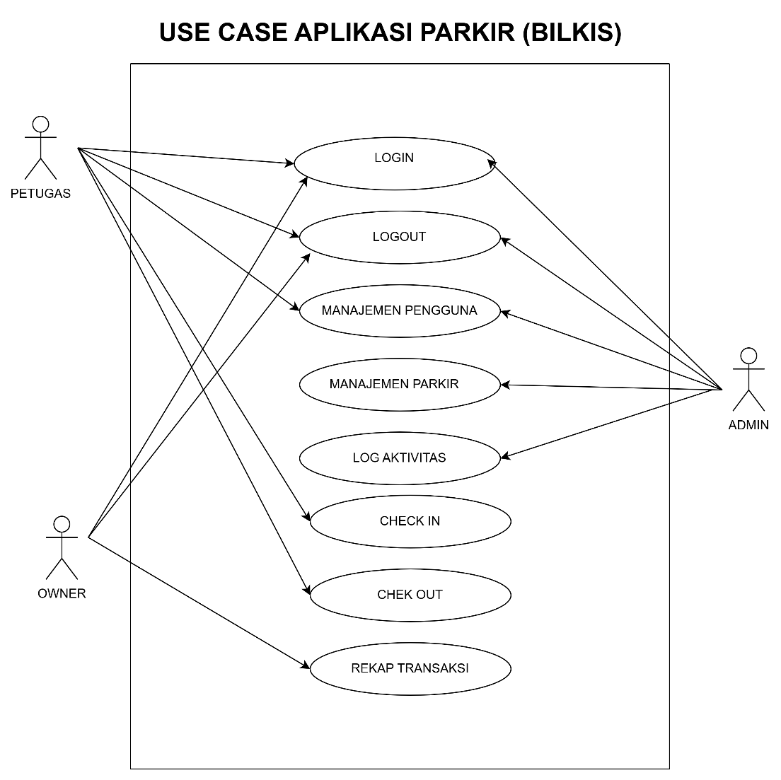

Diagram Activity

Diagram Activity digunakan untuk menggambarkan alur proses atau aktivitas yang terjadi dalam sistem aplikasi parkir. Diagram ini menunjukkan urutan langkah yang dilakukan oleh pengguna dan bagaimana sistem memproses setiap aktivitas tersebut.

Pada aplikasi parkir ini terdapat beberapa proses utama yang digambarkan dalam diagram activity, yaitu login, logout, manajemen pengguna, manajemen parkir, log aktivitas, check in kendaraan, check out kendaraan, dan rekap transaksi. Setiap proses tersebut menunjukkan alur kerja sistem dari awal hingga selesai sehingga memudahkan dalam memahami bagaimana sistem aplikasi parkir berjalan.

Diagram Activity Admin Login (Bilkis)

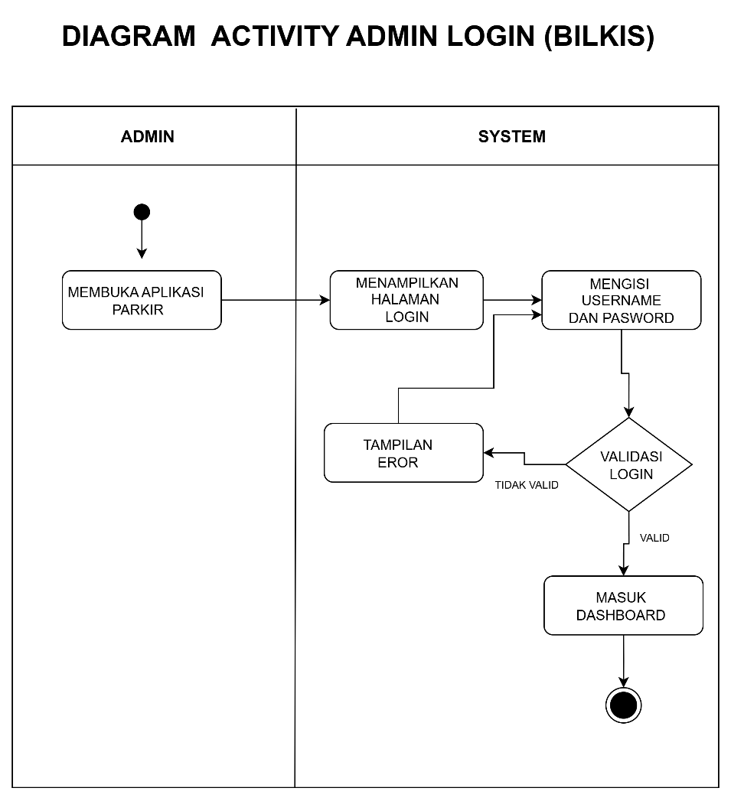

Diagram Activity Admin Manajemen Pengguna (Bilkis)

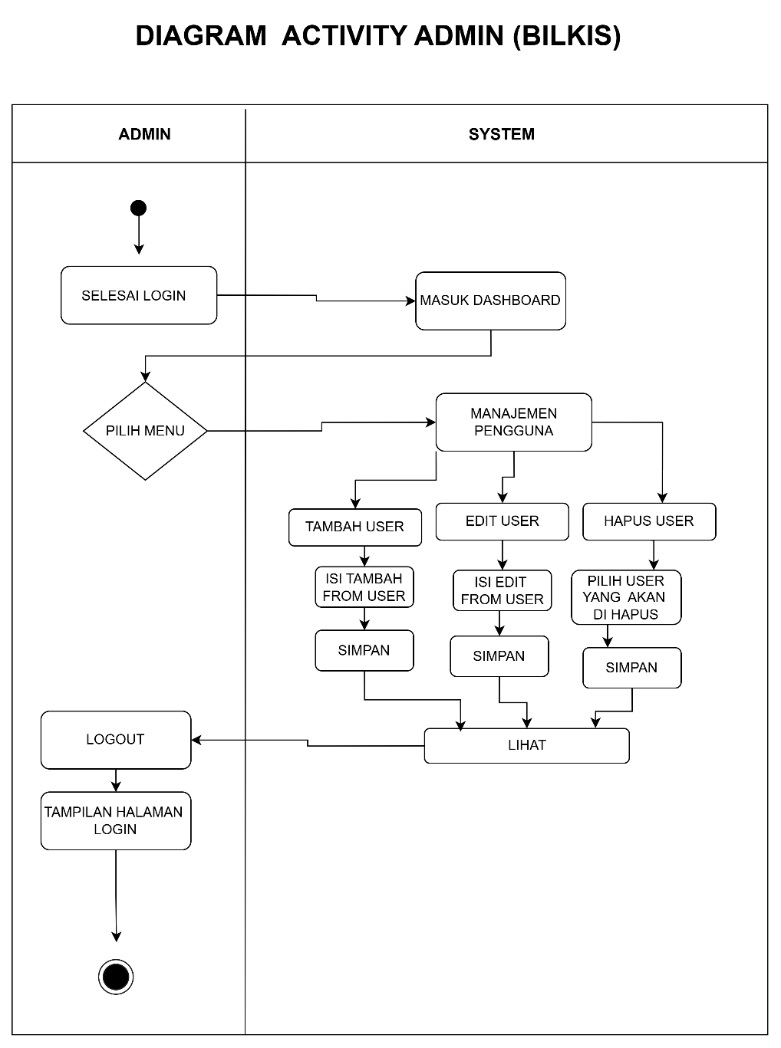

Diagram Activity Admin Manajemen Parkir/Tarif Parkir (Bilkis)

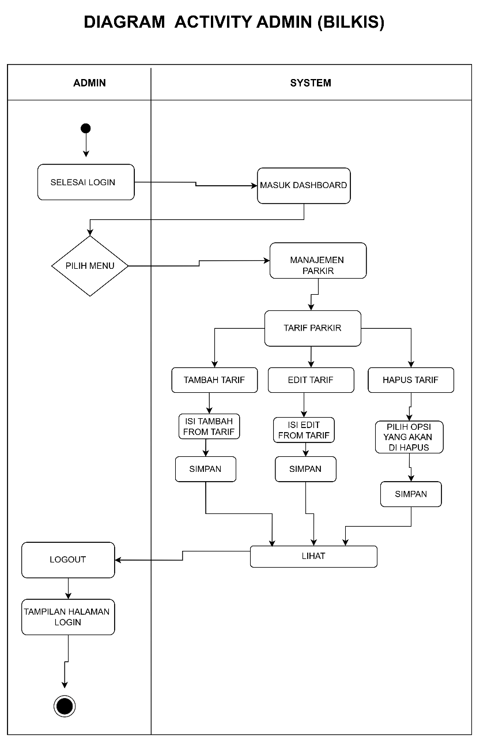

Diagram Activity Admin Manajemen Parkir/Area Parkir (Bilkis)

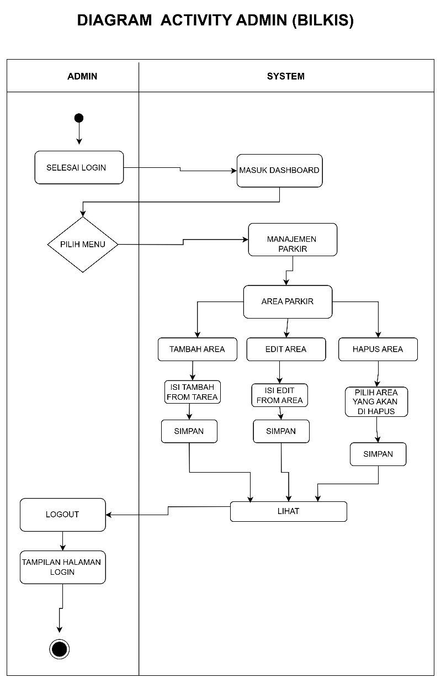

Diagram Activity Admin Manajemen Parkir/Data Kendaraan (Bilkis)

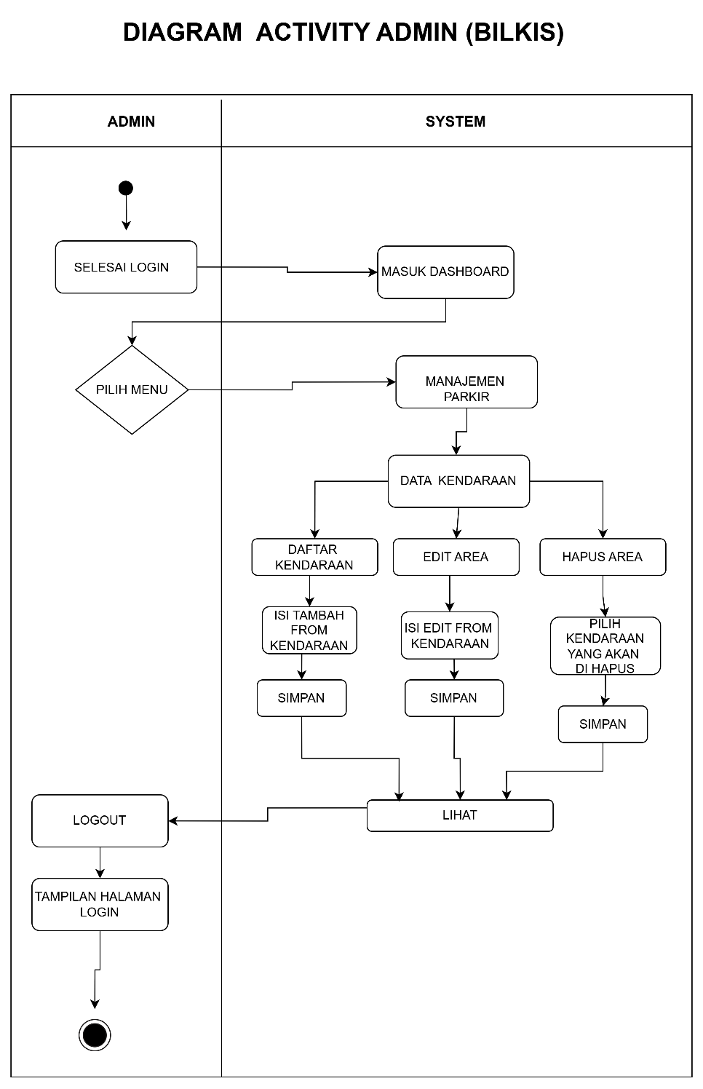

Diagram Activity Admin Log Aktivitas (Bilkis)

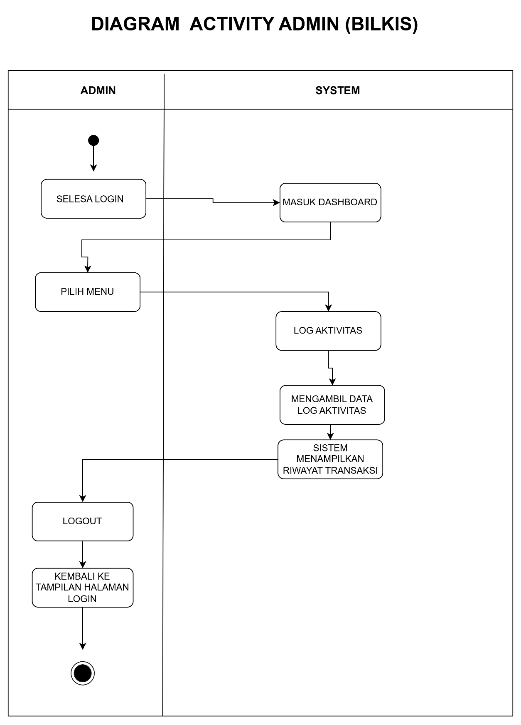

Diagram Activity Petugas/Chek In (Bilkis)

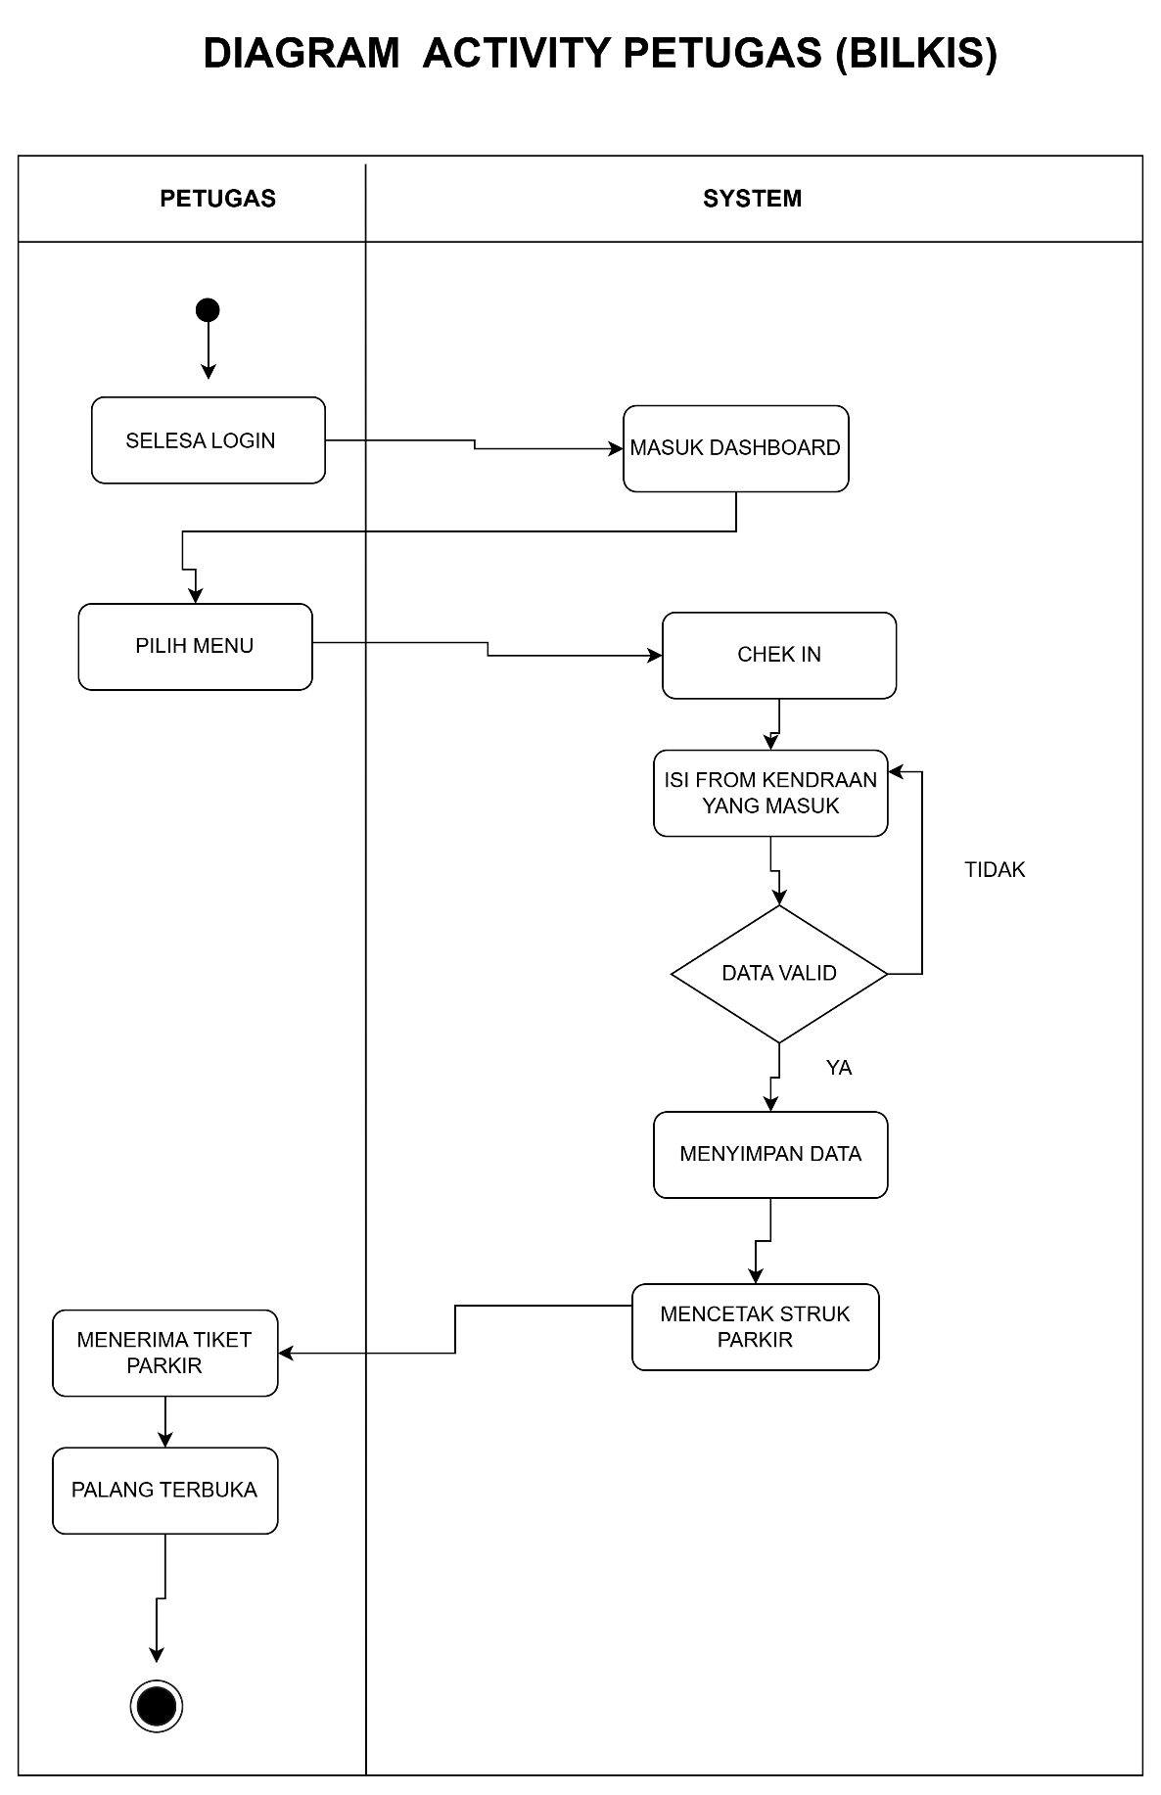

Diagram Activity Petugas/Chek Out (Bilkis)

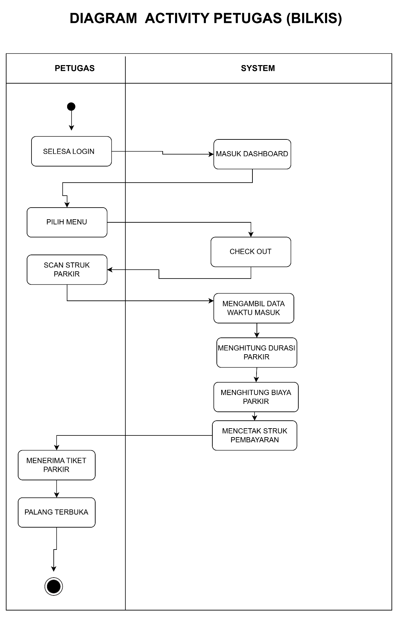

Diagram Activity Owner/Rekap Transaksi (Bilkis)

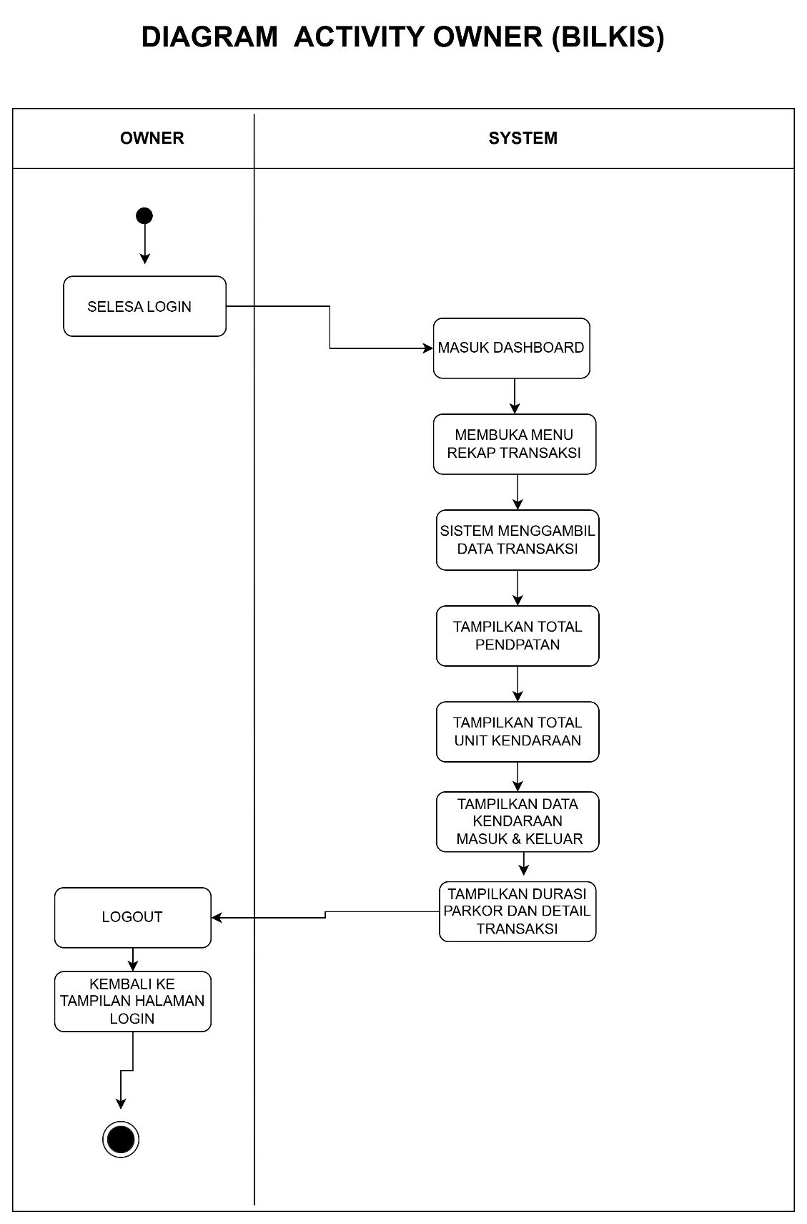

Diagram Activity Owner/Logout (Bilkis)

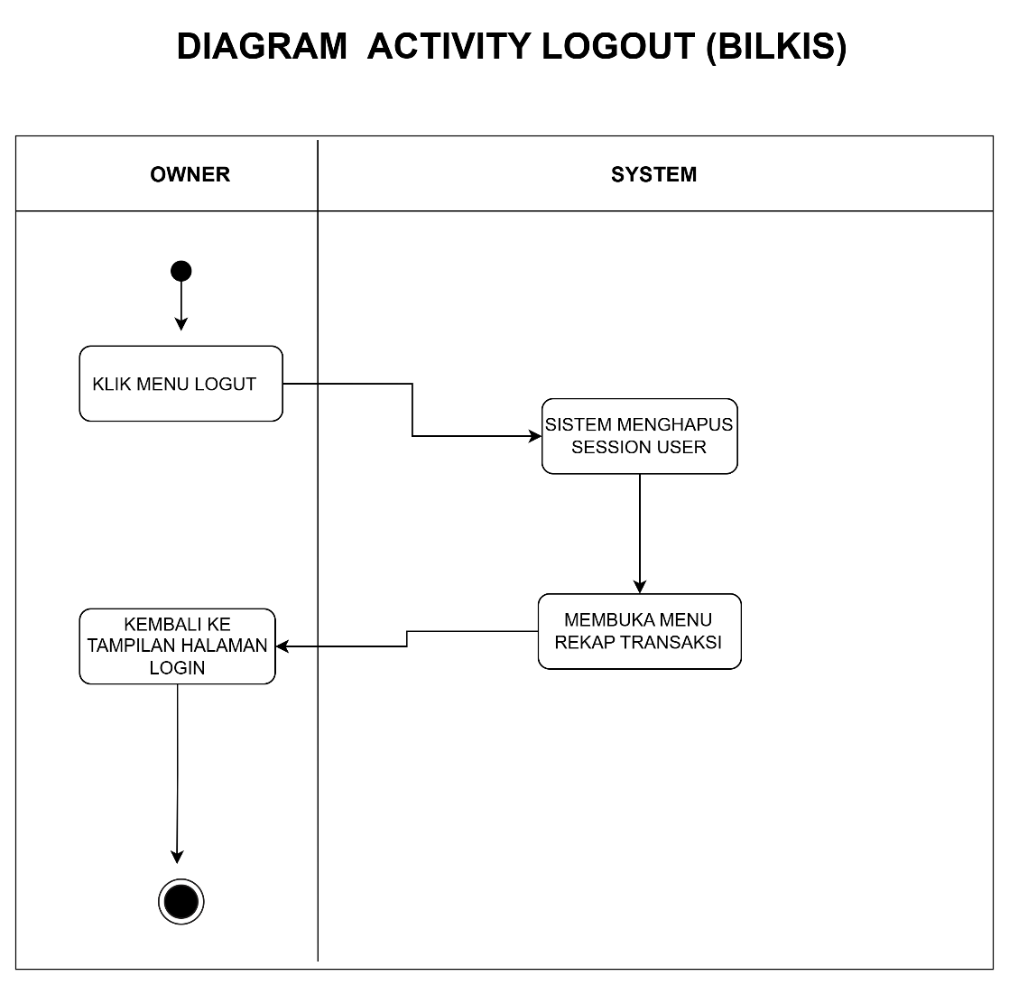

Class Diagram

Class diagram ini menggambarkan struktur kelas dalam aplikasi parkir berdasarkan fitur utama sistem. Kelas User digunakan untuk proses login dan logout. Kelas ManajemenPengguna digunakan untuk mengelola data pengguna oleh admin. Kelas ManajemenParkir digunakan untuk mengatur data parkir seperti tarif dan area parkir.kelas TransaksiParkir digunakan oleh petugas untuk melakukan proses check in, check out, serta mencetak struk parkir. Kelas LogAktivitas digunakan untuk mencatat aktivitas pengguna dalam sistem. Sedangkan kelas RekapTransaksi digunakan oleh owner untuk melihat laporan seperti total pendapatan dan jumlah kendaraan parkir.Diagram ini membantu menggambarkan struktur data dan hubungan antar fitur dalam sistem aplikasi parkir.

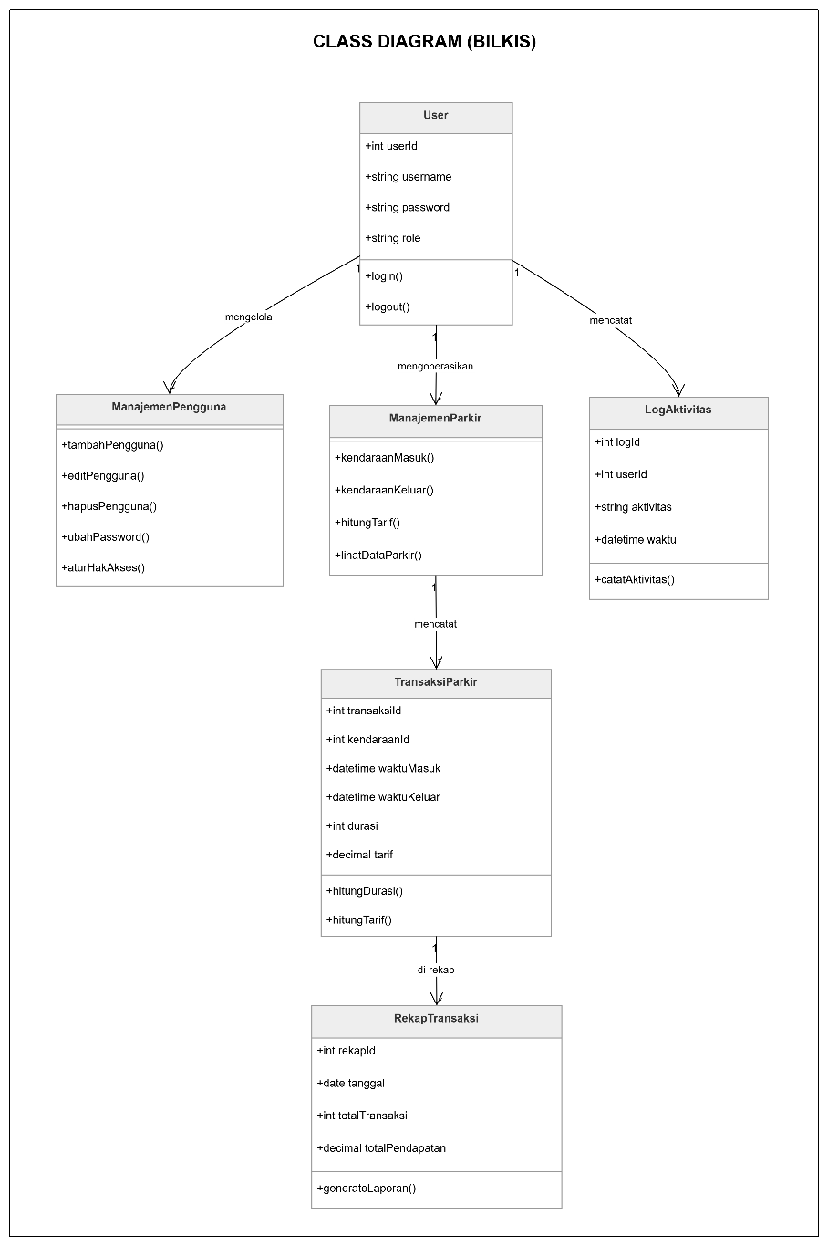

Antarmuka Aplikasi

Antarmuka aplikasi parkir merupakan tampilan yang digunakan pengguna untuk berinteraksi dengan sistem.antarmuka dirancang agar mudah digunakan oleh admin, petugas, dan owner sesuai dengan hak akses masing-masing.padaa aplikasi ini terdapat beberapa tampilan utama seperti login, dashboard, manajemen pengguna, manajemen parkir, log aktivitas, transaksi parkir (check in dan check out), serta rekap transaksi. Tampilan tersebut membantu pengguna menjalankan proses pengelolaan parkir dengan lebih mudah dan efisien.

HALAMAN LOGIN

Pengguna (admin/petugas/owner) membuka aplikasi lalu masuk ke halaman login.

Masukkan username dan password untuk mengakses sistem.

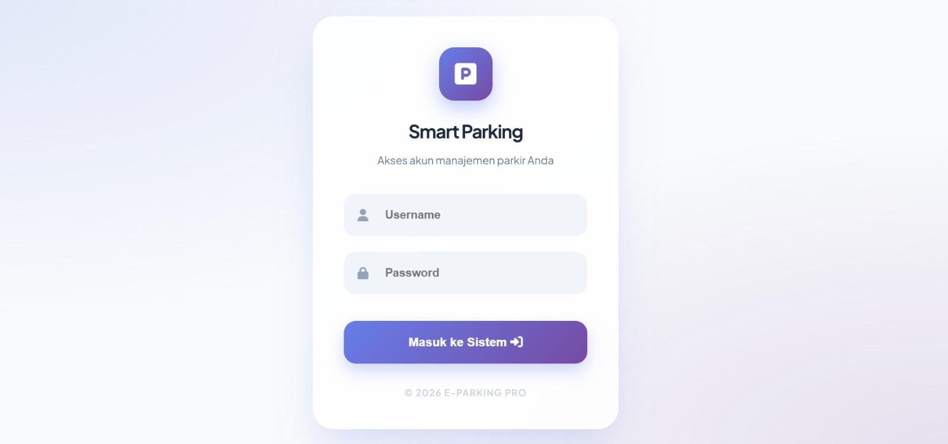

DASHBOARD

Setelah login berhasil, pengguna masuk ke halaman dashboard.Di sini ditampilkan ringkasan informasi parkir seperti jumlah kendaraan masuk keluar, dan status parkir.

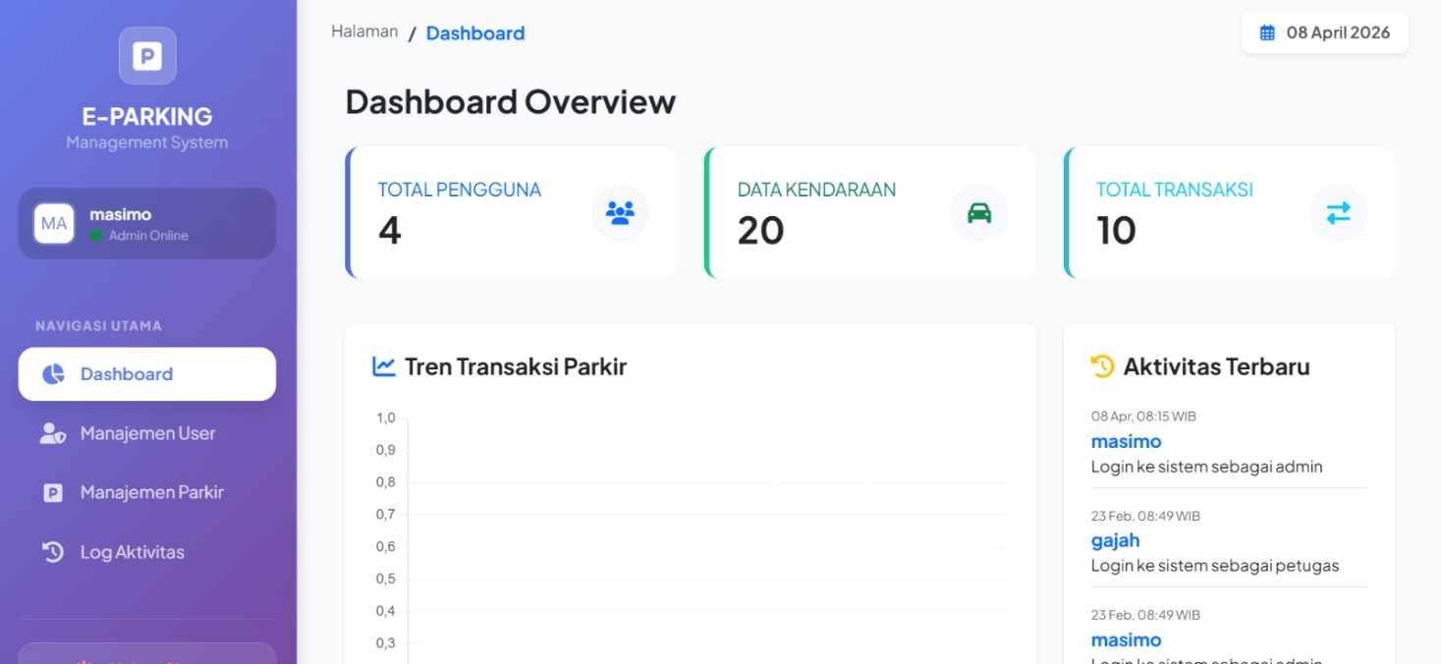

HALAMAN MENEJEMEN PENGGUNA
Admin dapat membuka halaman manajemen pengguna.
Di halaman ini admin bisa menambah, mengedit, atau menghapus akun pengguna seperti petugas atau owner.
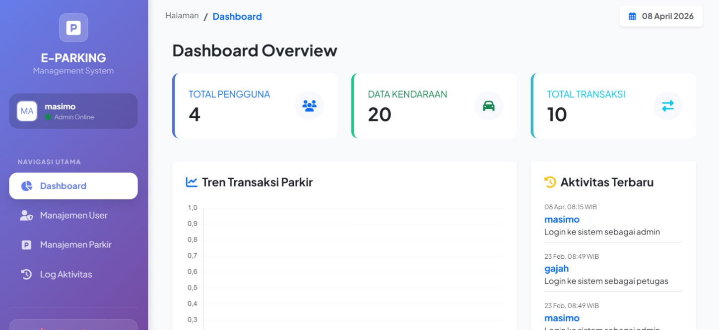
HALAMAN MANAJEMEN USER (TARIF PARKIR)
Digunakan untuk menambah, mengedit, atau menghapus tarif parkir sesuai jenis kendaraan.
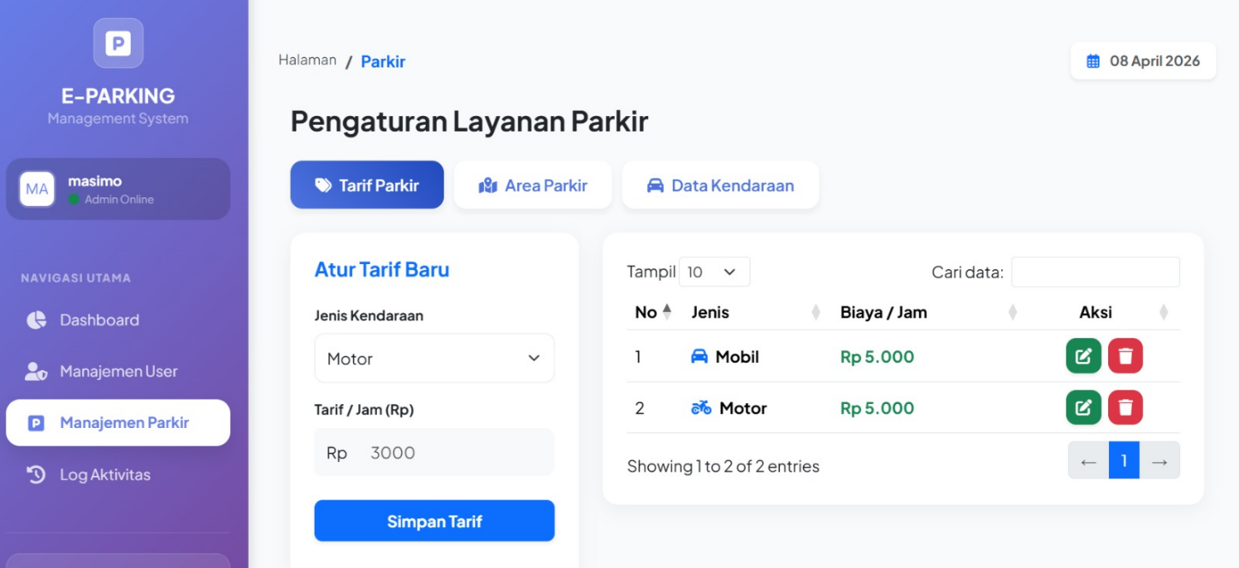

HALAMAN MANAJEMEN PARKIR (AREA PARKIR)
Digunakan untuk menambah, mengedit, atau menghapus area parkir yang tersedia.

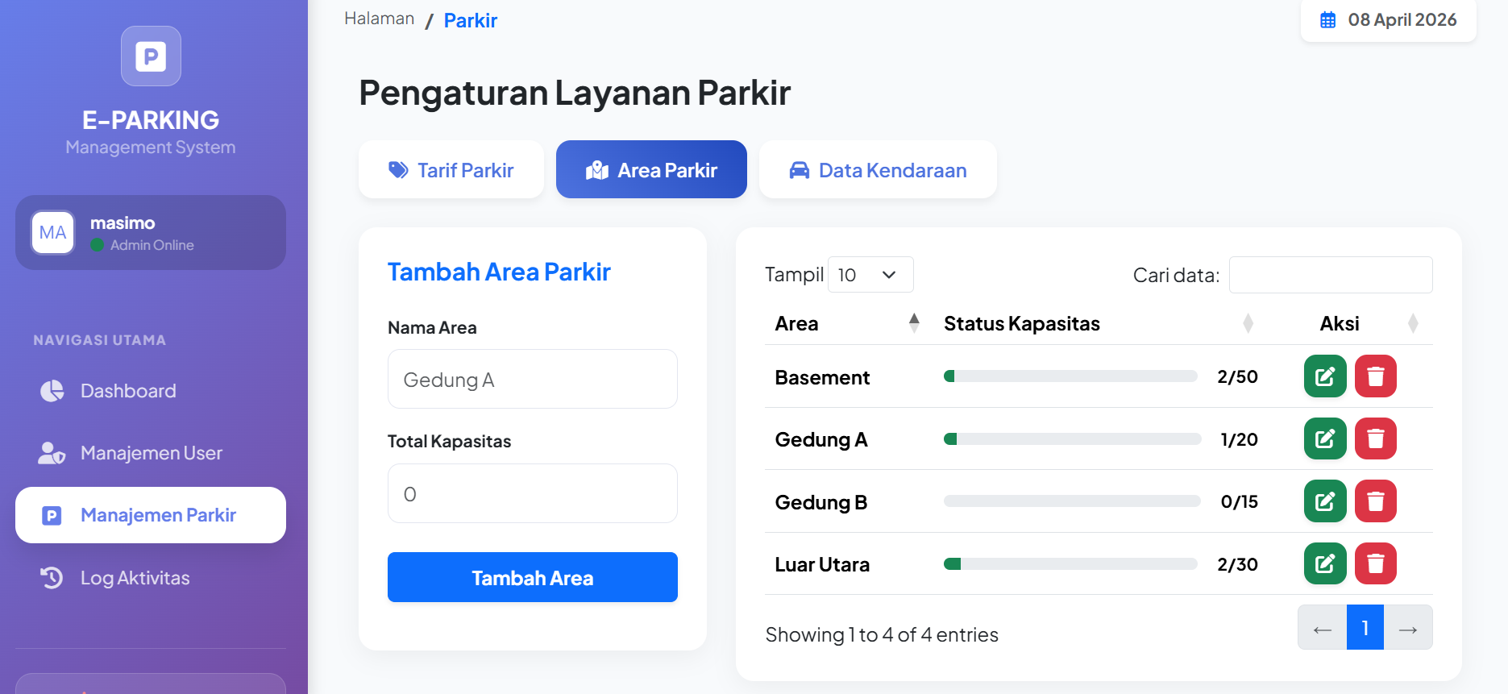

HALAMAN MANAJEMEN PARKIR (DATA KENDARAAN)
Digunakan untuk menambah, mengedit, mengupdate, dan menghapus data kendaraan di sistem.
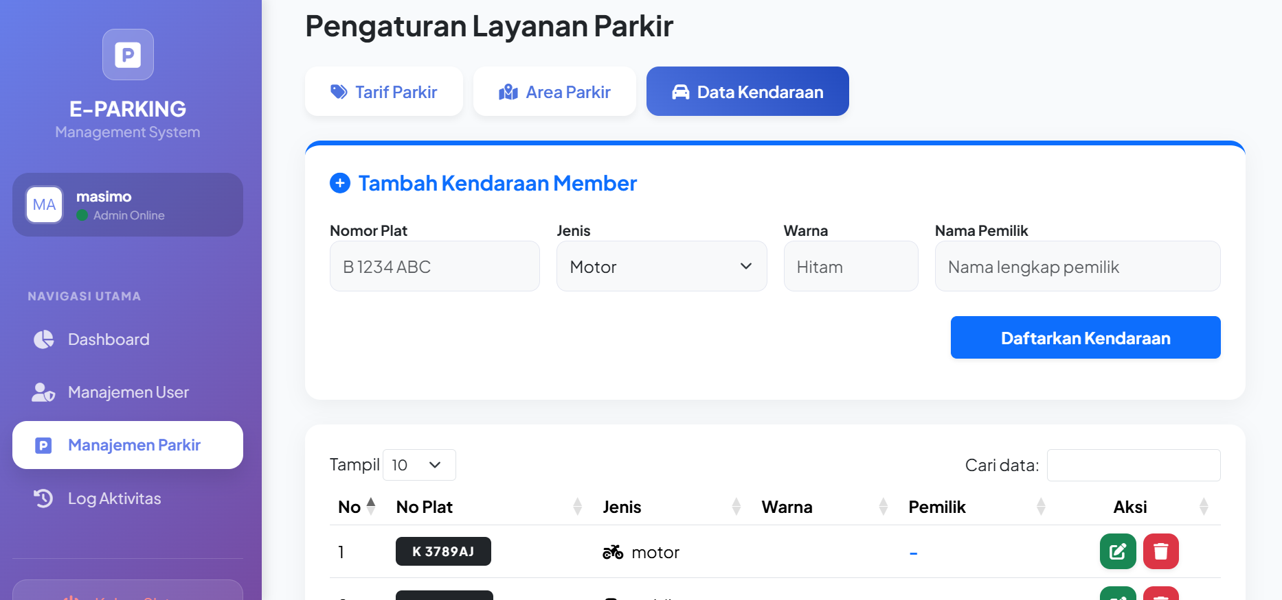

HALAMAN LOG AKTIVITAS
Digunakan untuk melihat riwayat aktivitas pengguna di dalam sistem, seperti login, pengelolaan data, dan aktivitas parkir yang terjadi di aplikasi.

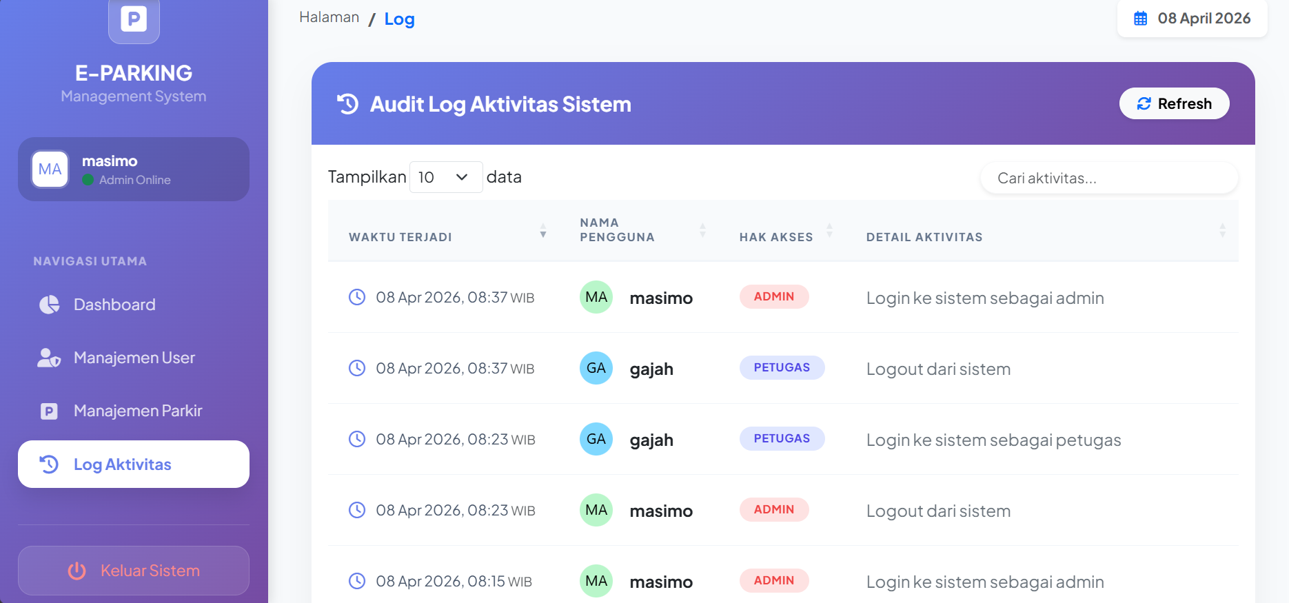

HALAMAN CHEK IN KENDARAAN (FROM ISI)
Setelah data diisi, sistem akan mencetak struk parkir sebagai bukti kendaraan masuk.

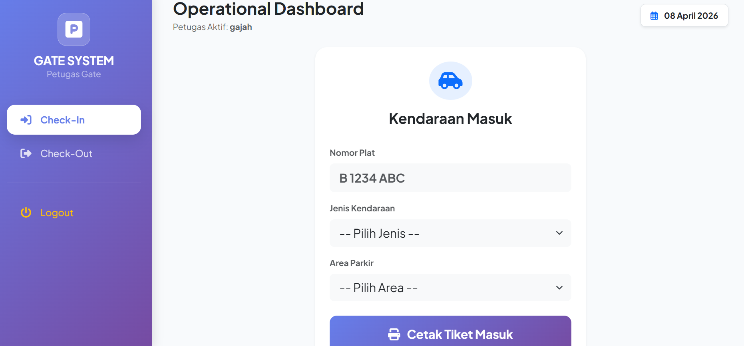

HALAMAN CHEK IN (CETAK STRUK)
Digunakan untuk mencetak struk parkir setelah data kendaraan berhasil diinput saat kendaraan masuk. Struk ini menjadi bukti parkir kendaraan.

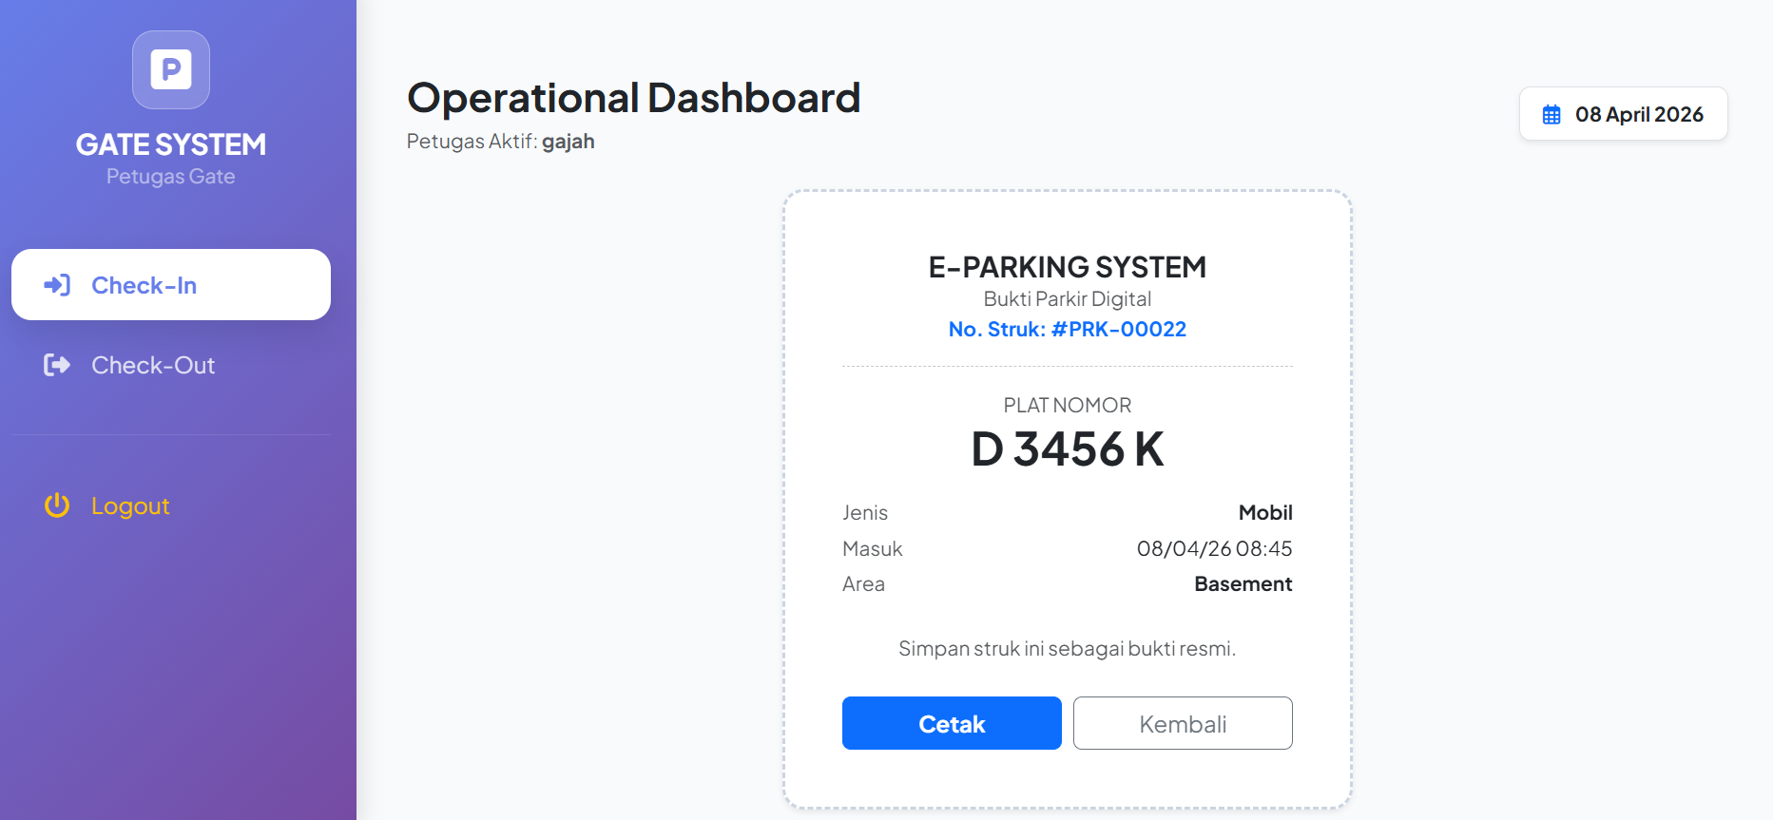

HALAMAN CHEK OUT (KENDARAAN DI DALAM)
Digunakan untuk memproses kendaraan yang keluar dan menghitung lama serta biaya parkir.
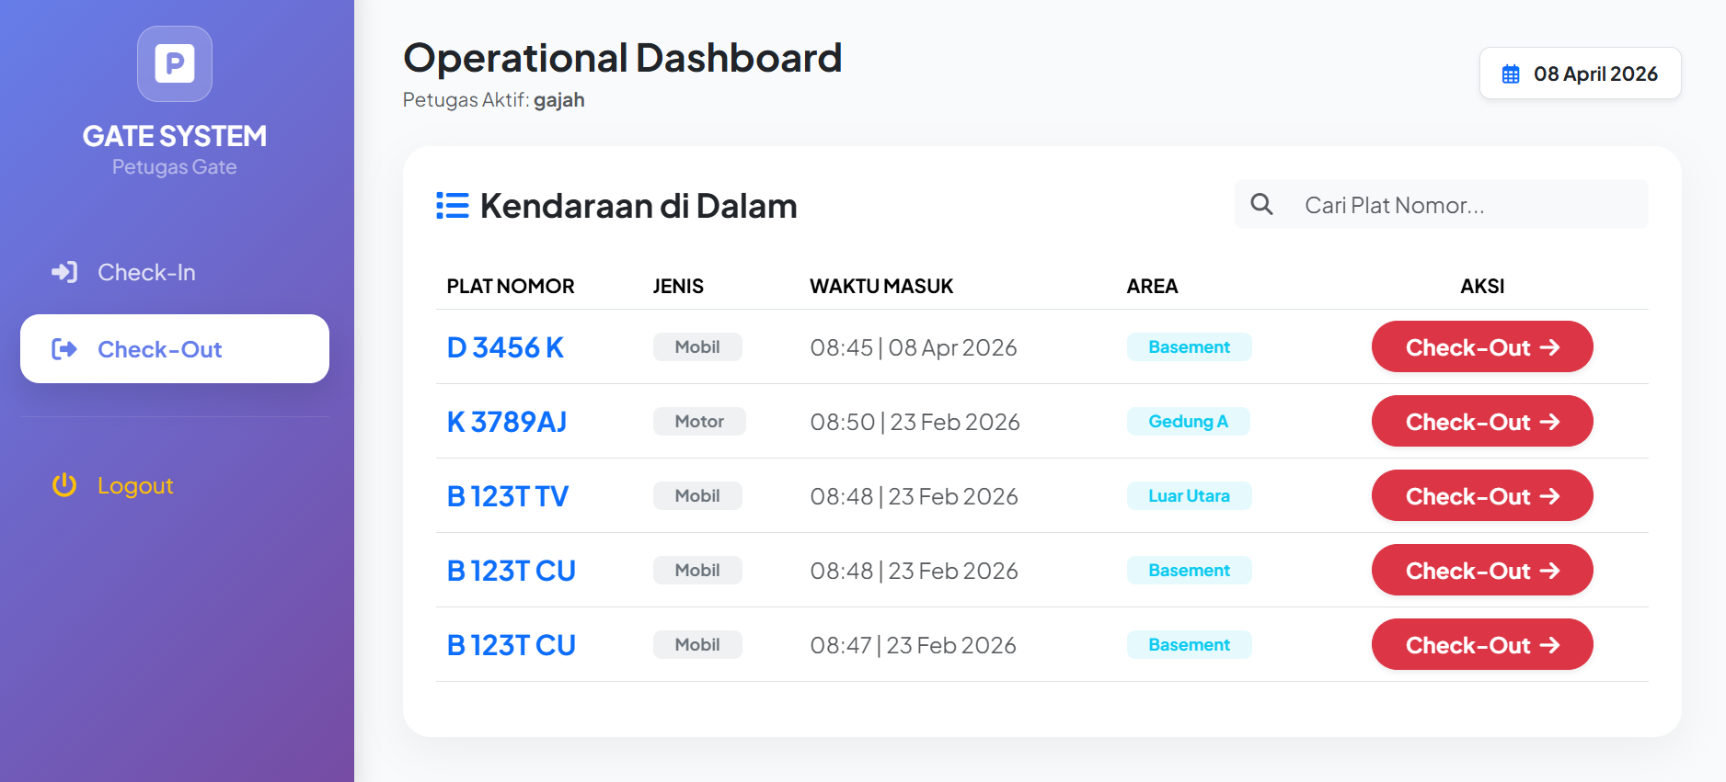

HALAMAN CHEK OUT (STRUK JUMLAH PEMBAYARAN)
Digunakan untuk mencetak struk pembayaran setelah biaya parkir dihitung dan dibayar.
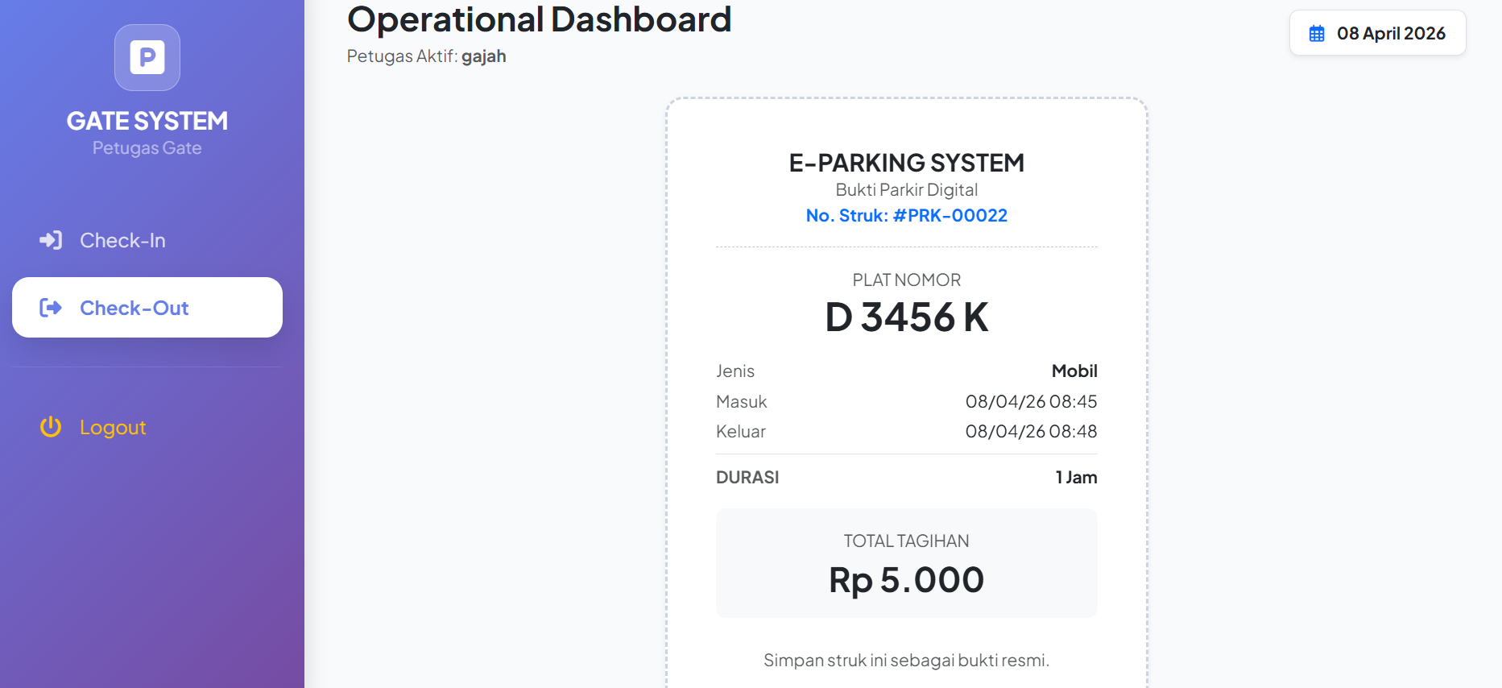

HALAMAN REKAP TRANSAKSI (BAGIAN OWNER)
Halaman ini menampilkan rekap transaksi parkir yang telah terjadi, meliputi data kendaraan masuk dan keluar, durasi parkir, serta total pendapatan yang diperoleh. Data ini diperuntukkan bagi owner sebagai bahan monitoring dan evaluasi operasional.

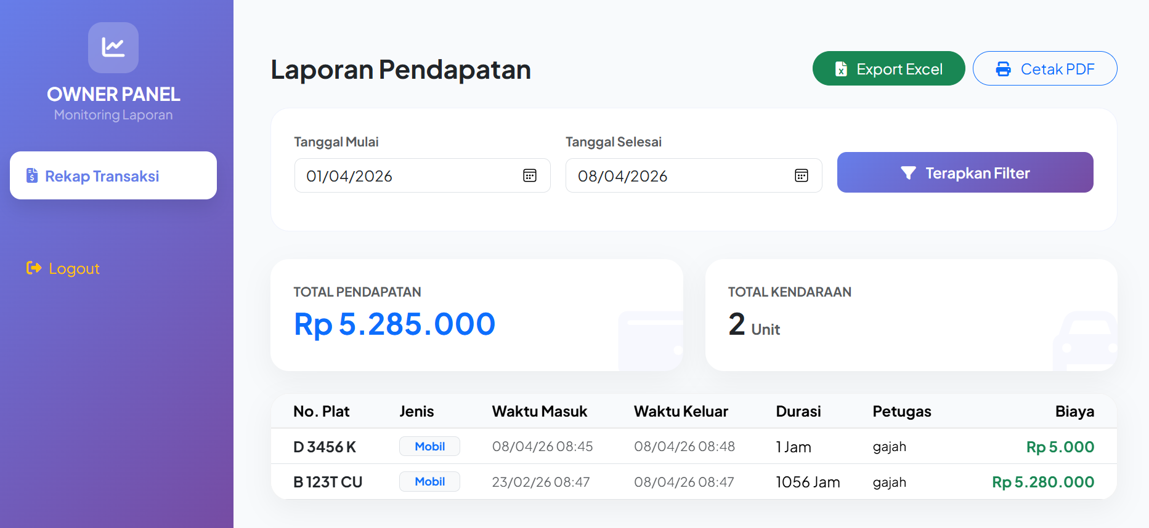

HALAMAN LOGOUT (BAGIAN OWNER)
Digunakan untuk keluar dari aplikasi setelah selesai digunakan. Sebenarnya fitur logout ada di semua pengguna (admin, petugas, dan owner), tetapi di sini hanya ditampilkan contoh pada halaman owner saja.
